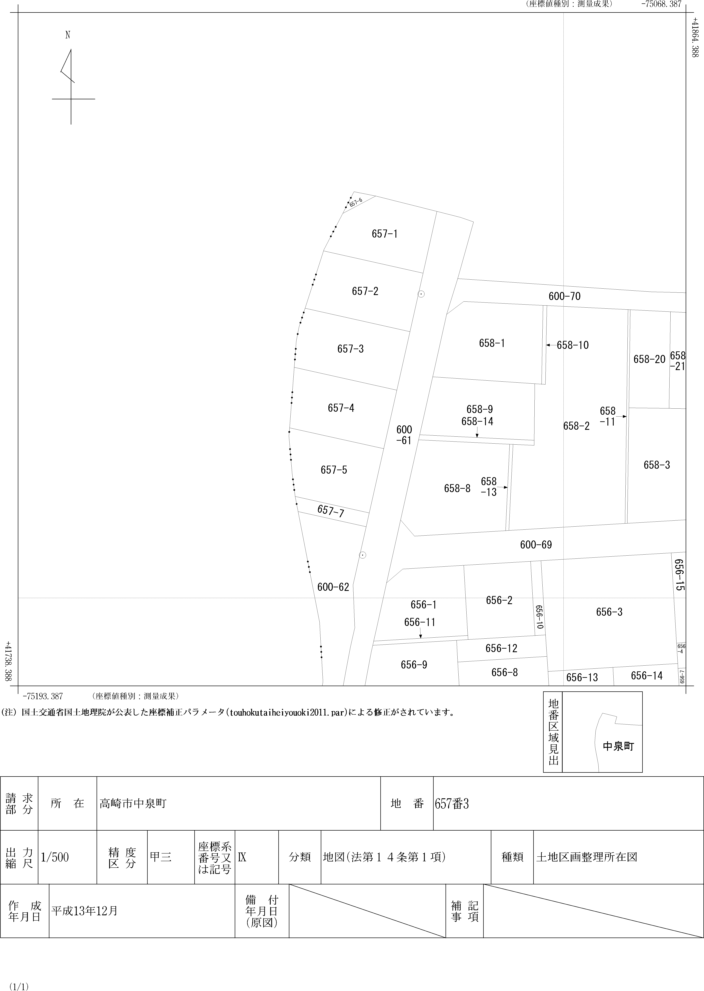表示年月日：２０２５／０４／２３